DESCUBRIMIENTO Y ANÁLISIS DE REQUISITOS

Sistema de Inventario Automático de Materiales y Equipos de Cocina – Comedor de Empleados

DAR SIAM
Versión 0.1

Junio 2025

CONTROL EJECUTIVO

EQUIPO DEL PROYECTO DE INGENIERÍA DE SOFTWARE

Integrantes | Cédula de identidad | Rol en el Proyecto
Richard Gonzalez | 30.473.927 | Lider de equipo
Gregory Valiente | 27.513.099 | Ingeniero de Requisitos
Jesús Azocar | 6.513.281

Revisión y aprobación | Cédula de identidad | Rol en el Proyecto
Magemyl Egaña | 12.78.967 | Aseguramiento de la calidad del proceso de Ingeniería del Software

HISTORIAL DE REVISIÓN

Fecha | Versión | Descripción | Redactor | Verificador
13/06/25 | 0.1 | Modificado | Gregory Valiente | Magemyl Egaña

TABLA DE CONTENIDOS

- Introducción 5
  - Propósito 5
  - Alcance 5
  - Referencias 5
- Descubrimiento de requisitos 6
  - Establecimiento de objetivos 6
  - Entendimiento del dominio 7
    - Modelo de negocio 7
    - Conocimiento del negocio 8
    - Aplicaciones similares 8
- Análisis de requisitos 9
  - Clasificación de requisitos 9
  - Modelo de objetos 10
  - Modelo de estados 11
  - Modelo de subsistemas 12

DESCUBRIMIENTO Y ANÁLISIS DE REQUISITOS

Introducción

Propósito
El propósito de este documento de descubrimiento y análisis de requisitos DAR es recopilar toda la información necesaria para determinar las necesidades y requerimientos de información, así como los procesos de automatización de los negocios. Esto se realiza mediante la definición y análisis detallado de los requisitos, con el fin de facilitar el desarrollo o mejora de soluciones de software alineadas a las necesidades de los usuarios y stakeholders

Alcance
Este documento DAR, aplica principalmente a los departamentos y usuarios involucrados en los procesos de negocio
Este DAR abarca los dos procesos principales de la ingeniería de requisitos del software, a saber: descubrimiento de requisitos y análisis de requisitos.

Referencias
ID | Producto | Versión | Fecha
:  SIAM-MDN-01 | Modelo de Negocio del Comedor | 1.0 | 10/06/25

Descubrimiento de requisitos

Establecimiento de objetivos
Formulación del problema | El actual sistema de gestión de inventarios en el comedor de empleados de Corpoelec es ineficiente, manual y disperso
Solución deseada  (Necesidad) | Diseñar e implementar un sistema de inventario automatizado que permita la gestión eficiente, precisa y en tiempo real de la entrada y salida de materiales, insumos y equipos de cocina en el comedor de empleados de Corpoelec
Organización o Empresa | El presente proyecto resulta fundamental para mejorar la gestión de inventarios en el comedor de empleados de Corpoelec, ya que actualmente se enfrenta a problemas de ineficiencia, errores y pérdida de recursos, que afectan directamente la calidad del servicio.
Beneficio Esperado | Garantiza la disponibilidad de alimentos, materiales y equipos necesarios para un servicio continuo.
Definición de la aplicación | DISEÑO DE UN SISTEMA DE INVENTARIO QUE CONTROLE DE MANERA EFICIENTE LA ENTRADA Y SALIDA DE MATERIALES DE TRABAJO E INSUMOS, EQUIPOS DE COCINA DEL COMEDOR DE EMPLEADOS DE LA EMPRESA CORPOELEC.
Objetivo de la aplicación | Diseñar un sistema de inventario adaptable a las particularidades del comedor, considerando aspectos tecnológicos, operativos y de usuario.  Implementar un prototipo funcional del sistema de inventario que permita el registro en tiempo real de la entrada y salida de materiales, insumos y equipos
Alcance de la aplicación | El alcance de la aplicación no solo se centra en el comedor de un solo corpoelec, sino que también se expanda a las demás sedes de la empresa para mejorar la eficiencia el comedor
Restricciones | Por el momento no tiene restricciones (por el momento)

Entendimiento del dominio

Modelo de negocio
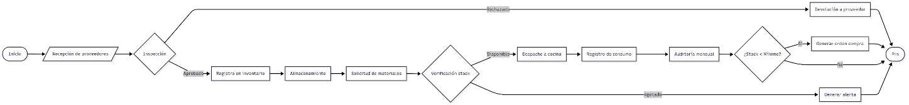

Conocimiento del negocio
Cliente | El cliente es el director del comedor de Corpoelec
Interesados (stakeholders) | Esto afecta a toda la empresa
Usuario Final | El sistema o app va para el comedor y lo usara el director del comedor

Aplicaciones similares
Producto de software | Versión | Usuario
DISEÑO DE UN SISTEMA DE INVENTARIO QUE CONTROLE DE MANERA EFICIENTE LA ENTRADA Y SALIDA DE MATERIALES DE TRABAJO E INSUMOS, EQUIPOS DE COCINA DEL COMEDOR DE EMPLEADOS DE LA EMPRESA CORPOELEC. | 0.1 | Administración de comedor

Análisis de requisitos

Clasificación de requisitos
N° | REQUISITO | TIPO |  | INTERACCIÓN
N° | REQUISITO | C | D | T | S | I
1 | DISEÑO DE UN SISTEMA DE INVENTARIO QUE CONTROLE DE MANERA EFICIENTE LA ENTRADA Y SALIDA DE MATERIALES DE TRABAJO E INSUMOS, EQUIPOS DE COCINA DEL COMEDOR DE EMPLEADOS DE LA EMPRESA CORPOELEC. | x |  |  | x
2
3
4
5
6
7
8
9
10
C: Requisitos orientados al cliente
D: Requisitos orientados al desarrollador
F: Tiene conflicto (con otro requisito)
S: Se solapa (se cubre con otro requisito)
I: Independiente

Modelo de objetos
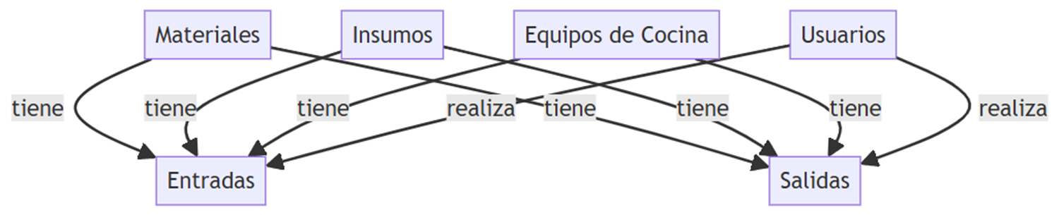

Modelo de estados

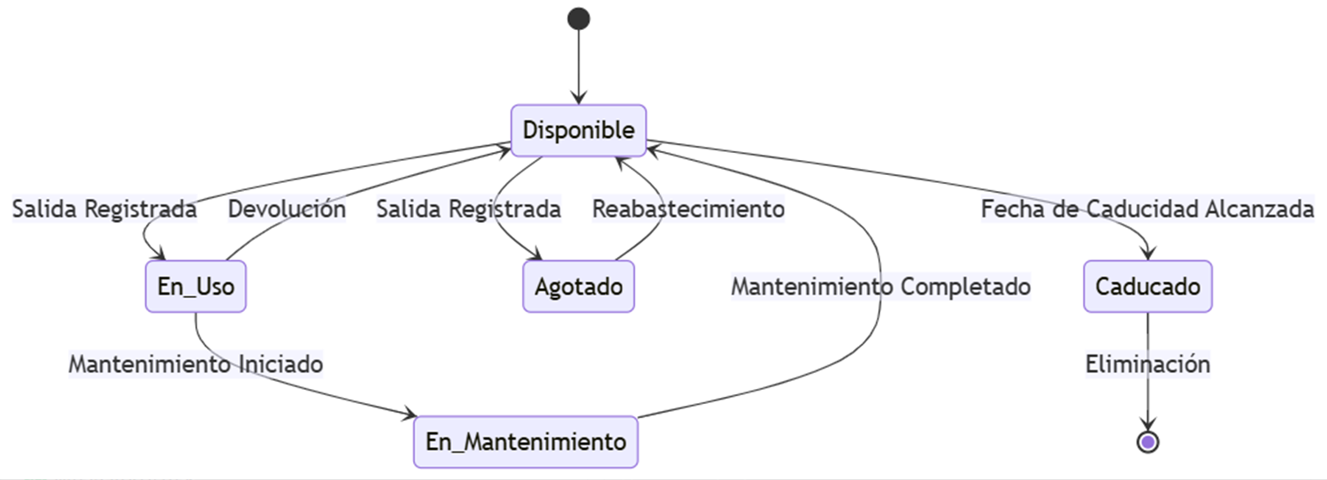

Modelo de subsistemas
